
RX400型微机电缆故障测试仪
使 用 说 明 书
用 户 手 册
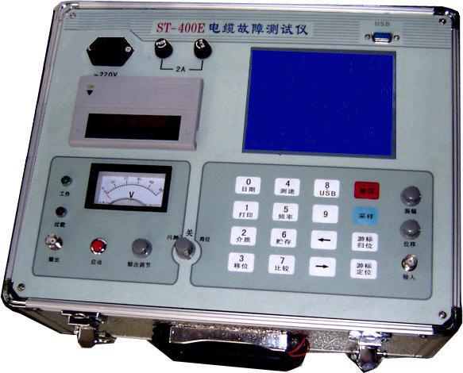
上海日行电气有限公司
前 言
此机型是STX与RX400两个机型的升级产品，具有双屏功能。

一、电缆测试仪基本组成：
电缆故障测试仪由闪测、寻径、定点三大部分组成。
电缆闪测仪可在故障电缆的一端测试出故障点的大概位置，用于故障点距离的粗测。也可用来测电缆的长度和电波在电缆中传播速度。
定点仪用于故障点的精测，在故障点距离的粗测范围内沿着电缆走向可精确地探测出故障点的具体位置。路径信号源产生15KH_{Z}信号供寻测电缆路径时用。

二、测试仪技术性能：
1、可测试各种型号35KV以下电压等级的铜、铝芯高、低压电力电缆的各类故障。常见的油浸纸电缆、交联聚乙烯电缆、不滴流电缆和聚氯乙烯电缆等四种电缆的电波传播速度已经在仪器中预置。电缆长度及故障距离的测量均是屏幕直接显示不需要人工换算。
2、可测试各种型号电缆的开路、短路及电力电缆的高阻闪络性故障、高阻泄漏性故障。
3、测试距离：
双端测试距离16km以内。（冲击闪络法相对要近一些）
4、单端盲区距离：＜15米。（是指低压脉冲法。高压法不存在盲区）
5、四种波形采样频率： 40MH_{Z、}20MH_{Z}、10 MH_{Z}、5MH_{Z}。
6、误差：
相对误差小于±2%。
- 分辩率：V/2f（米）
V：电波在电缆中的传播速度。
f：实际采样频率。
例如：油浸纸介质电缆的电波传播速度为160米/微秒，如用40MHz采样频率，此时屏幕上数字读数为每移动一个单元亮点，数字应变化V/2f=160/（2×40）=2.米。
8、液晶显示器使图像更清晰。
9、采用单竖线光游标，在游标定位后再移动游标，可从屏幕上直接显示故障点距测试端距离。
10、备有“专家系统”。在获得测试波形及有关参数后，如需保存波形及有关参数，也可利用仪器将测试波形及参数进行贮存不怕掉电。如需长久保存可随机打印。

三、路径信号源性能指标：
1、功能：
该仪器可输出15KH_{Z}的正弦波信号，根据电缆及现场实际情况与定点仪配合使用，可对地埋电缆的走向及地埋深度进行探测。
2、技术指标
- 信号频率：15KH_{Z}
- 输出功率：≥30W
- 振荡方式：断续
- 电压：～220V±10%50H_{Z}
- 使用环境温度：－5⁰C～40⁰C

四、定点仪性能指标：
①测试灵敏度
50Ω内阻的信号源送300周信号,定点仪维持不失真输出为2V,信杂比优于20:1情况下输入信号不大于10微伏.
②工作种类
定I——信号经过300周滤波器收听
定II——信号直接放大收听
路径——探测埋设电缆的走向及埋设深度时使用
③输入阻抗≥1.2KΩ
④使用高阻耳机
⑤工作电压：9V±10%
⑥工作电流：定点工作5mA，路径工作7mA
⑦使用环境温度：－5⁰C～40⁰C

RX400型
微机电缆故障测试仪配套表

RX400主机（含路径仪） 1台
ST系列定点仪 1 台
耳机 1付
探棒 1根
电源线 1根
信号线 1根
连接线 1把
放电球 1个
电流取样器（电流、电压） 各1个
高压脉冲电容器 1个
说明书 1本

第一章 电缆故障测试仪功能简介

仪器组成方框如下图：
测试信号
闪络
K
贮存器
液晶
显示器
打印机
功能键
CPU
中央控制
高速A/D
转换器
高频采样
电路
低压脉冲
产生器

脉冲

二、测试原理：
电力电缆故障一般可分为两大类：低阻、断路和高阻故障。仪器根据电波在电缆传播过程中，遇到电缆的特性阻抗发生变化的地方会产生反射波的原理对电缆故障进行测试。再根据电波在电缆中的传播速度和两次反射波的特征拐点代表的时间，可测出故障点到测试端的距离为：
S=VT/2
S代表故障点距测试端的距离
V代表电波在电缆中的传播速度
T代表电波在电缆中来回传播所需要的时间
这样，在V和T已测定的情况下，就可计算出S，即故障点距测试端的距离，这一切只需稍加人工干预，就可由计算机自动完成，测试故障迅速准确。
三、功能键介绍
面板上有16个功能键（其中10个键是双功能键或多功能键），排列如下：

介面介绍
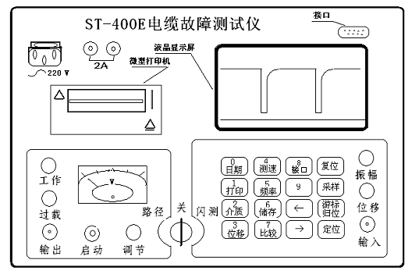
按键使用请看说明书
按键在左上角标有0～9阿拉伯数字的十个功能键便是双功能或是多功能键（其中“0”、“1”、“2”、“4”、“5”、“6”、“7”、是多功能键）。它们分别代表0～9十个阿拉伯数字，以便在自选介质情况下输入电缆的传播速度或者在预置日期和电波测速时使用这些数字键。打开电源即可显示，后按任意数字键进入下面显示。
专 家 提 示
工作种类选择
1、 低压脉冲
2、 高压闪络

如果选择高压闪络测试方法，则按动数字键“2”，屏右下角即出现“高压”二字，此时仪器便处在高压测试状态，按动“采样”键，即可等待采集波形和数据。如选择低压脉冲测试方法，则按动数字键“1”，此时屏幕右下角即出现：“低压”二字。
专 家 提 示
脉冲宽度选择
1、0.1μS 3、0.5μS
2、0.2μS 4、2μS

在“工作种类选择”菜单中，如果按动功能键“1”，屏幕便出现“脉冲宽度选择菜单，根据电缆长短可分别选择脉冲宽度，例如要测，200m电缆可送0.1μs ，或0.2μS ，选0.1μS ，按键“１”即可，其他类同。
下面分另介绍每个功能键的作用

键：双功能，按此键可以键入年月日。
0日期

键：该键的作用是对荧屏波形进行存贮和硬拷贝打印在一次测量完成后，若把荧屏上显示的内容打印按动该键。
1打印
键：仪器预置了四种常用电力电缆的传播速度和一个“自选介质”位。
每按一次该键，荧屏上方循环出：“油浸纸：160m/μs；不滴流160 m/μs；交联172 m/μs；聚氯184 m/μs；自选介质”。测试者可根据实际电缆选择介质类型。当实际电缆不属于上述四种常用电力电缆时，则可置“自选介质”位。这时，可通过多功能数字键输入被测电缆的传播速度。（本仪器还可测定被测电缆的传播速度，有关测定方法请看第二章介绍）。
3
键：数字键。位移。
键：该键用来测试电波在被测电缆中的传播速度。具体测定方法，请看第二章波速测定一节。
键：仪器高速A/D转换器有四种采样频率，每按动一次该键后，荧屏
上方循环显示频率40MH_{Z}、20 MH_{Z}、10 MH_{Z}、5 MH_{Z}。测量电缆时，应根据被测电缆长度来选择采样频率。
6储存
键：按此键，存储当前屏显。
7比较
键：该键可调出储存波形与当前波形进行比较。

键：串口键。（接通电源按此键转入笔记本电脑工作程序。
8串口

9
键：数字键。
移位键：这两个键用于控制游标的左右位移。当最初按动它们时，

每按一次，移动一个亮点。游标超过八个亮点时，游标自动变快，并移到一个 拐点处自动停止。在快移时，若要停止游标快移，只要将相反的键按动一次即可。
键：按动此键后，系统复位，荧屏显示“开机状态标志”。重新设置。
键：在仪器自检或测试时采用。每按动一次键，仪器便处于采集状态。
键：按此键、游标回到起始位。
游标
归位
游标
定位

键：游标移动到任何位置、按此键游标即停在此位。

第二章 波速测定及介质预置

一、波速测定：
欲知电缆故障点到测试端的距离，必须知道电波在电缆中的传播速度。通过大量实验，基本确定出下述四种电力电缆的电波传播速度：
油浸纸电缆：V=160m/μs 不滴流电缆：V=160 m/μs
交联乙烯电缆：V=172m/μs 聚氯乙烯电缆：V=184m/μs
由于电波在电缆中的传播速度与电缆介质有关，故将这四种常见的电缆传播速度已在仪器中预置，使用时只需按动“介质选择”键，选择出现场实际电缆的传播速度即可。当实际使用的电缆不属于上述四种介质电缆，也不知道电波在被测电缆中的传播速度，可用本仪器来测定，方法如下：
首先，测试仪器放于低压脉冲方式下，将仪器的输入线与电缆好相接连，按“采样”键采集波形。再按动“电波测速”键后，通过双功能键，键入电缆的实际长度，这时，屏幕上方将显示“测速：长度××××米”字样。（注意：长度留下的位数为四位，若长度不是四位数时即不超过千米时，则在前补足零。如长度140米，则应键入0140米。）然后，移动游标至发射矩形脉冲起点，将游标定位后，再移动游标到电缆终端反射点，这时，屏幕下方便会出现“速度×××m/μs字样，这个数字便是被测电缆的电波传播速度。

二、介质预置：
前已指出，要测出故障点距测试端距离，必须知道电波在电缆中的传播速度。而常见的油浸纸电缆，交联乙烯电缆，不滴流电缆和聚氯乙烯电缆的传播速度已在仪器中预置，使用时，只需连续按动“介质选择”键，即可选择这四种介质电缆的一种。

三、采样频率选择：
若电缆长度（或故障点）在几十米到1000米范围内，可选用40MH_{Z}采样频率；在几十米到2500米范围内，可选用20MH_{Z}采样频率；在几十米到3500米范围内可选用10MH_{Z}采样频率；若电缆特长或故障距离较远时，则选5MH_{Z}采样频率。

第三章 低压脉冲测试方式

一、低压脉冲法测试对象：
本方法适用于测试电缆的开路和短路故障。凡是电缆的相间或相对地绝缘电阻下降至该电缆特性阻抗，甚至直流电阻为零的故障均为低阻或短路故障。凡是电缆绝缘电阻无穷大到虽与正常电缆的绝缘电阻相同，但电压却不能馈至用户端的故障均为开路故障，或称断路故障。

二、低压脉冲法操作步骤：
1、开关电源，即可进行下一步。
2、按任意一个数字键，使仪器处于“工作种类选择”状态（具体操作见第一章“功能键介绍”），然后按“1”键，仪器便工作在低压脉冲测试状态。
3、脉冲宽度预置“0.2μs”时可测短于1000米的电缆,脉冲宽度预置“2μs”时，电缆测试长度则能达到10多公里。
4、按“采样”键，调节幅度及位移旋钮，使波形幅度处于合适位置（不可上下限幅）。
5、按动“介质选择”键，根据实际电缆进行选择。如采用“自选介质”，则可连续按动该功能键，在屏幕上方出现“自选”字样后，键入被测电缆的传播速度。
6、屏幕上方显示的频率“40MH_{Z}”字样，表示仪器高速转换器的采样频率为40MH_{Z Z}，仪器有40MH_{Z、}、20MH_{Z}、、10MH_{Z}和5MH_{Z}四种采样频率测试电缆时，可根据被测电缆故障点到测试端的距离来选择（见“采样频率”键介绍）。连续按动“采样频率”键，屏幕上方便循环出现“40MH_{Z}”、“20MH_{Z}”、“10MH_{Z}” 和“5MH_{Z}”，这是仪器的量程选择开关。
7、将测试线插头插到仪器的输入插口上，测试线的芯线（红色夹）与电缆相线连接，测试线的屏蔽层连线（黑色夹）与电缆地线连接，如下图所示：

低压脉冲法接线图
8、按动“采样”，则屏幕显示出下图所示波形：
开路故障波形
短路低阻故障波形

9、按动 （右移）键，将游标移动到脉冲起始点t₁,再按动“定位”键，

游标定位后，再按 （右移）键，将活动游标移到反射脉冲拐点t₂位，则屏幕

下便自动显示出故障点到测试端的距离。

第四章 高压闪络测试方法

一、高压闪络法测试对象
高压闪络测试法适用于测试电缆的高阻故障（高阻泄漏故障和高阻闪络性故障）。电力电缆的绝大部分故障属于高阻故障，我们知道，凡是电缆故障点的直流电阻大于该电缆的特性阻抗的故障均称为高阻故障。高阻故障又分为高阻泄漏性故障和高阻闪络性故障，而高压闪络测试法又分为直流高压闪络法（简称直闪法）和冲击高压闪络法（简称冲闪法）。用低脉冲法是无法对高阻故障进行测试的，因为故障点等效抗阻几乎等于电缆特性阻抗，所以其反射系数几乎为零，因得不到反射波而无法测试。

二、直流高压闪络法（直闪法）操作步骤
1、电缆故障测试设备基本接线图（电压取样）
说明：
1、可以是操作箱，可以是自耦调压器，功率要求1～5KW；
2、可以是交直流两用PT，功率1～5KW，1～2之间联接有仪表端子；
3、为高压电容器，容量为2～8μF，电压40KV；
4、放电球，控制加电压高低；
5、取样器，采用不同的测试方法有不同的接线方法；请看取样器背后说明。
6、主机，电缆故障测试义。
注：4、5为6的配套附件。
将“工作选择”置“高压”位（见功能键介绍）
接通仪器电源开关，预置多功能键后，调节振幅电位器至稍大位置，按“采样”键；然后，接通调压器初级电源，缓慢升高电压，当故障点闪络放电后荧屏上出现如图所示波形：
直闪波形
按动→ 键，移动游标到t₁位，再按“定位”键将游标定位，然后再右移活动游标到t₂位，屏幕下方显示了故障点到测试端的距离。若右移活动游标t₃或t₄位，屏幕显示出两倍或三倍故障点到测试端的距离。

三、（冲闪法）操作步骤：
仪器“工作选择”仍置“高压”位，其测试过程与直闪法上同只是改一下取样器接线方法。当按过“采样”键后，缓慢升高调压器电压，当故障点闪络放电后，屏幕便显示出如图所示波形：
图（a）为冲L波形全貌，为一衰减的余弦振荡波形式，说明故障点已放电。
图(b)为冲L测量波形。
（a）冲L波形全貌 （b）冲L波形
按动→ 键，使游标至t₁位（注意：不是t₀;而是t₁位为读数起点），按“定
位”键，再按右移键，将活动游标移动到t₂拐点处，此时，屏幕下方显示的数据即为故障点到测试端的距离。
直流高压冲击电流取样法：
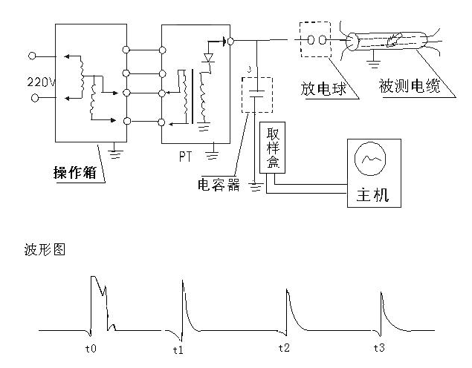
操作方法同上页电压取样法：

四、使用注意事项：
1、采用高压闪络法测试时，要将仪器显示“高压”状态，否则无法测试或损坏仪器。
2、在进行直闪法测试或冲闪法测试时，必须重视地线的连接方式。正确的接地方式应将大电流的地线和小电流的地线分别接到被测电缆的铅包地上，使之大电流在放电时不经过测试地直接加到电容C的地端。如果将它们的地线均串联一起再接到被测电缆的铅包地上，则是完全错误的，必须改正过来 。否则，当高压击穿放电的瞬
间，极大的电流势必通过测试仪才回到电容C的地端，造成仪器的永久损坏。为了保证仪器设备的安全，请用户一定要按照如图所示的正确方法连接。
3、在进行直闪法测试时，必须用电流表监测故障电缆的泄放电流。一旦闪络停止，电流指示增大，应立即停止测量，换用冲闪法测试。
4、测试结束后分别关掉主机电源和调压器初级电源，然后进行高压放电。放电时，一定要先进行小电流慢速放电，不能直接短路放电，以防大电流经地线造成仪器损坏。

第五章 路径信号源及定点仪介绍

一、路径信号源介绍：
1、组成框图如下图：
输出
方波
发生器
15KH_{Z}
振荡器
推动级
推挽
输出级
射极
跟随器

过载保
护电路

路径信号源组成框图
2、工作原理：
如上图所示，方波发生器为一多谐振荡器，产生间隔为0.5秒的方波信号，由文氏桥振荡电路产生15KH_{Z}正弦信号经电压放大及功率放大输出。
3、使用方法及注意事项：
① 仪器与电缆连接方法：
用15KH_{Z}信号源时，仪器输出接电缆好相，地线接电缆系统地线。

② 仪器与电缆连接好，将转换开关置“径”位，仪器输出调节在最小位启动电源，慢慢调节输出,观察表头指示，一般表头指示为“5～10V”时就能满足探测。

③ 探棒接至定点仪,定点仪置于“路径”探棒与地面垂直并左右移动,耳机内听到的信号大小不同,即两边声音大,中间声音小,当声音最小点的连线即是电缆埋设位置.
④ 电缆埋设深度的估测：在已测准的电缆位置上面,将探棒与地面成45⁰夹角,垂直于该段路径走向向外移动.当耳机中信号声音由大变至最小时,探棒所平移的距离即为电缆的埋设深度.如下图示。

45⁰
H
信号最小
信号最小
地面
H

断缆断面
⑤ 探测过程中如找不到最小点，且大面积有声音，此时，可将信号源输出调小些。
⑥ 根据电缆的长度可适当调节输出大小。
⑦ 仪器使用过程中若出现报警声，可适当减小输出再启动，或检查输出端有无短路。
⑧ 若仪器无输出，应首先检查1A保险，然后再检查2A（两个）保险是否完好。由于负载过重或严重短路，保险烧断，一般不会损坏其他元器件。只要接近规格更换保险即可。

二、定点仪工作原理简介：
（1）工作于定点时，定点仪通过探头把故障点冲击放电时发生的微弱振动波放大为易辩析的振动波，可看作为一个“声－电－声”转换装置。在“定I”位，定点仪放大器为100周到300周的带通放大器，对其带通外的干忧信号有很强的抑制，因此噪声较小；在“定II”位，定点放大器为高通放大器，其载止频率为100H_{Z}，对100周特别是50周的工频信号较强的滤波作用，而对高频干忧则无能为力，但较“定I”有较大的输出。
（2）当工作于路径时，路径仪通过电缆所辐射的电磁波，通过探棒转移为电信号，尔后由放大电路放大为易辩析的声波，故可看作为一个“磁－电－声”转换装置。我们知道定点仪所接收的15KH_{Z}正弦信号是不能直接被人耳收听的所以定点仪采取RC振荡器产生14.5～15.5KH_{Z}的正弦信号,与接收到的15KH_{Z}信号差拍,然后通过检波放大、输出音频信号送耳机收听。
在图中，探头在定点时，用来把微弱的振动波转换为电波信号，是声电转换器，原理与话筒相同。
（3）工作于路径，探棒用来把微弱的电磁波转换为音频信号，是个磁电转换器，具有和收音机接收天线一样的工作原理，它有一定的方向性。我们正是利用这一特性对电缆埋设深度及走向进行探测的。

